**Zork-Game Doku**

Unser Vorgehen:

Am Anfang fanden wir es ein wenig schwer wir halten keine Anhaltspunkte was und wo machen. Und als wir unsere Ideen gesammelt haben für das Spiel fingen wir an mit dem Coden der Räume und des Inventars. Wir verbrachten viel Zeit mit dem Coden des Inventars und der Items. Anfangs Jahr 2022 fingen wir dann mit dem Coden der Rätsel, Türen, Raumitems und Tests an. Wir haben hauptsächlich zusammengearbeitet und die Aufgaben gut aufgeteilt.

Für dieses Projekten mussten wir einiges Planen und die Zeit auch gut einsetzen. Wenn wir mal weniger Zeit hatten, trafen wir uns am Abend nach der Arbeit/Schule wieder, um weiterzuarbeiten. Zuhause war es einiges schwieriger zu arbeiten, weil wir keine Lehrperson hatten, um zu fragen bei Problemen. Das Internet half nicht immer. Aber als Gruppe konnten wir gut arbeiten. Die Ideen von beiden Seiten wurden beachtet und durchgeführt, wenn möglich. Zuhause haben wir mit dem Plugin von InteliJ Code with me gearbeitet.

Was wir verbessern könnten wären unsere push und commits auf github. Wir haben sie nicht immer regelmässig gemacht nach der Stunde, sondern am Abend, nachdem wir uns wieder trafen um weiterzuarbeiten.

**Delsgade Castle**

Wir haben uns für die Räume an einer Burg orientiert, da wir ein Fantasy Zork-Game machen wollten.

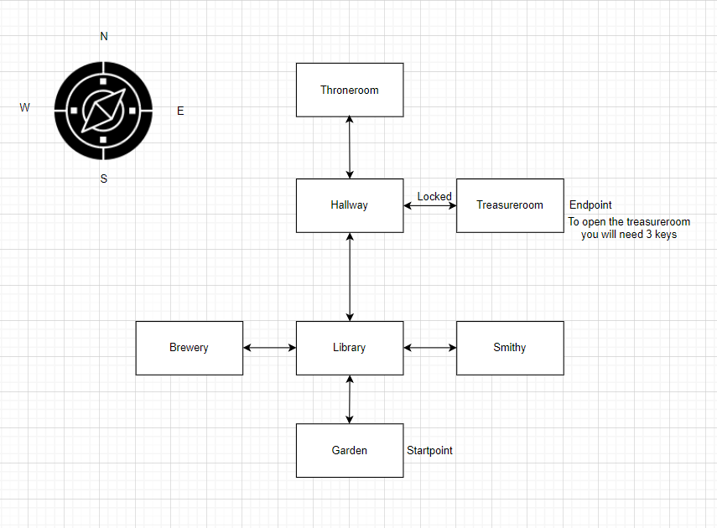

Das Ziel des Spielers ist es den Tresor zu plündern, um dies zu erreichen muss er jedoch zuerst 3 Keys finden, die durch immer schwieriger werdende Rätsel gewonnen werden können.

Der Spieler erhält anfangs Spiel ein Kit in seinem Inventar. Der Spieler kann verschiedene Items aufnehmen und im Inventar ablegen. Im Inventar kann man die Gegenstände dann ausgeben mit dem dazugehörigen Namen, Typ und Gewicht.

Wie im oberen Bild angezeigt kann man die map mit dem Befehl «map» ausgeben in der Konsole, um zu wissen, wo welcher Raum sich befindet.